**DAGA CAPITAL**

**CONSIDERACIONES PARA LA WEB**

* El template seleccionado es: <http://demo.themeregion.com/butex-updated/>
* Si bien este diseño combina el negro con el amarillo, hemos decidido reemplazar este último color por el naranja debido a que es uno de los colores del nuevo logo.
* De esta forma, todas las secciones en amarillo deberán ser cambiadas por el naranja el cual tiene la siguiente composición: Rojo 255, Verde 192, Azul 0. Buscamos que no sea un naranja muy llamativo o escandaloso, si no que permita hacer una lectura adecuada de los contenidos.
* Se adjunta el favicon para que sea posicionado.
* Los datos para el acceso al hosting y que puedan posicionar la web son:
  + Acceso: <http://dagacapital.com:2082>
  + Usuario:  dagacapital
  + contraseña: h0IBodcySpnf
* Los movimientos de las imágenes, letras y vectores deben ser un poco más suaves, teniendo en cuenta que es una web orientada a los negocios y no a otro rubro.
* Agradecería ayuda y respaldo de su parte en:
  + Vectores adecuados a los servicios.
  + Imágenes direccionadas a negocios.
* Al final debe figurar Copyright © 2015 DAGA capital, all rights reserved. Con una barra final mucho más delgada, la actual es bastante gruesa.

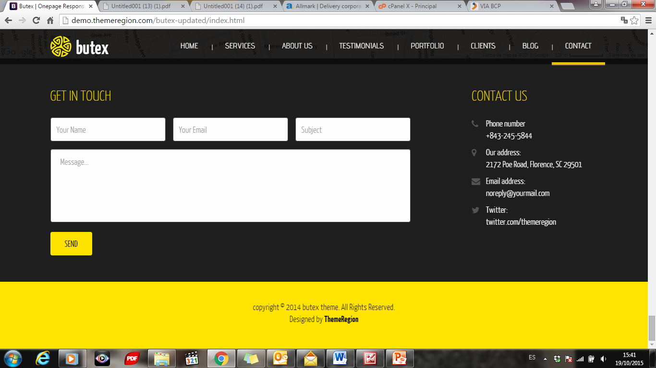

**EN EL SLIDE:**

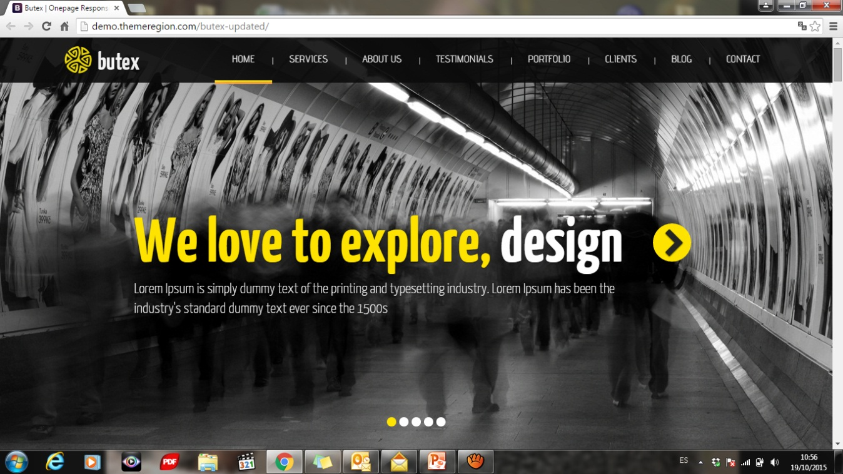

Mantener la imagen y colocar el siguiente texto:

Amamos lo que hacemos, trabajar para usted

En DAGA Capital amamos el poder concentrarnos en su negocio, asi como llevarlo a obtener resultados importantes que redituen en beneficios diversos. Confíe en nosotros.

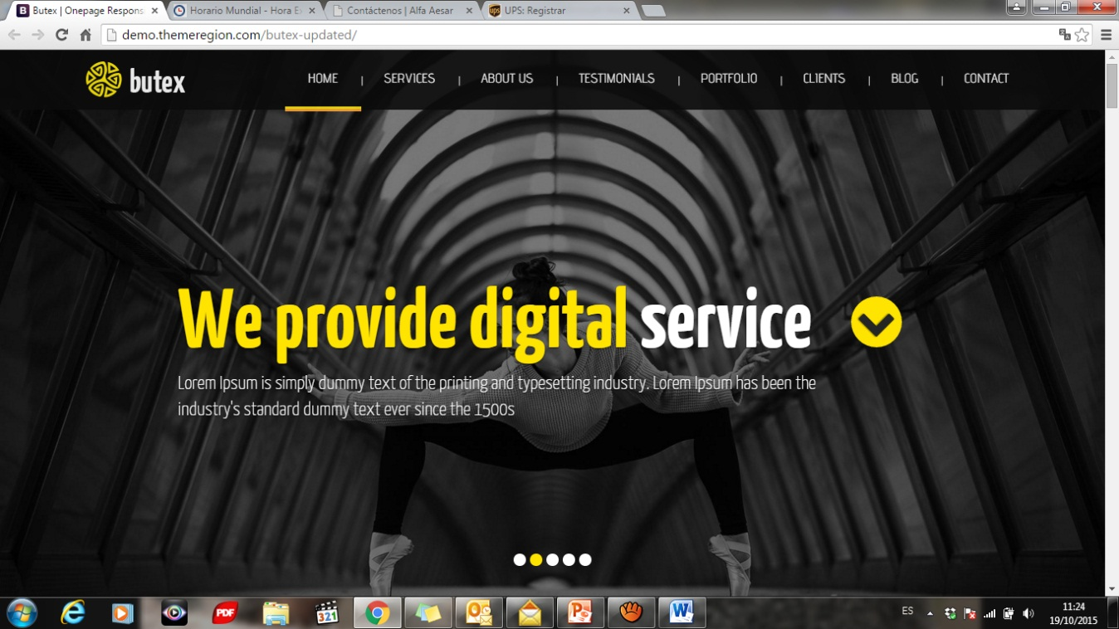

No considerar esta imagen y eliminar del slide.

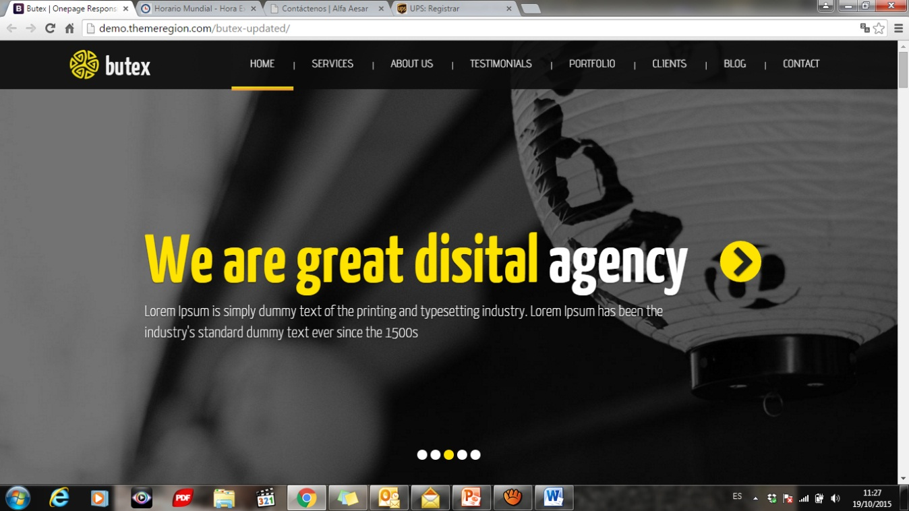

Enfoque internacional, y soluciones a su medida

Gracias a las alianzas estratégicas en diversas regiones de América y el mundo, podemos ofrecerle un conjunto de soluciones de acuerdo a su aspiración o enfoque de su negocio.

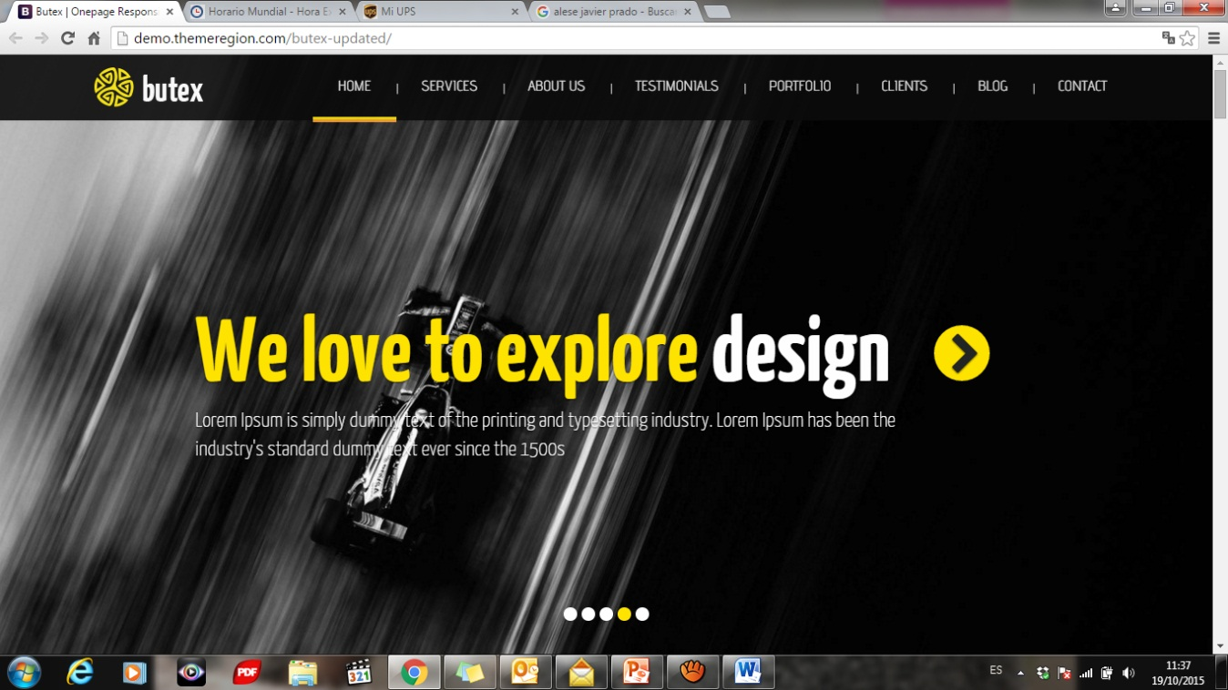

Sabemos que la eficiencia es una necesidad

Realizamos coordinaciones rápidas con nuestros partners, en las distintas industrias, que permiten mantener sus operaciones en estado dinámico. Vamos a su velocidad.

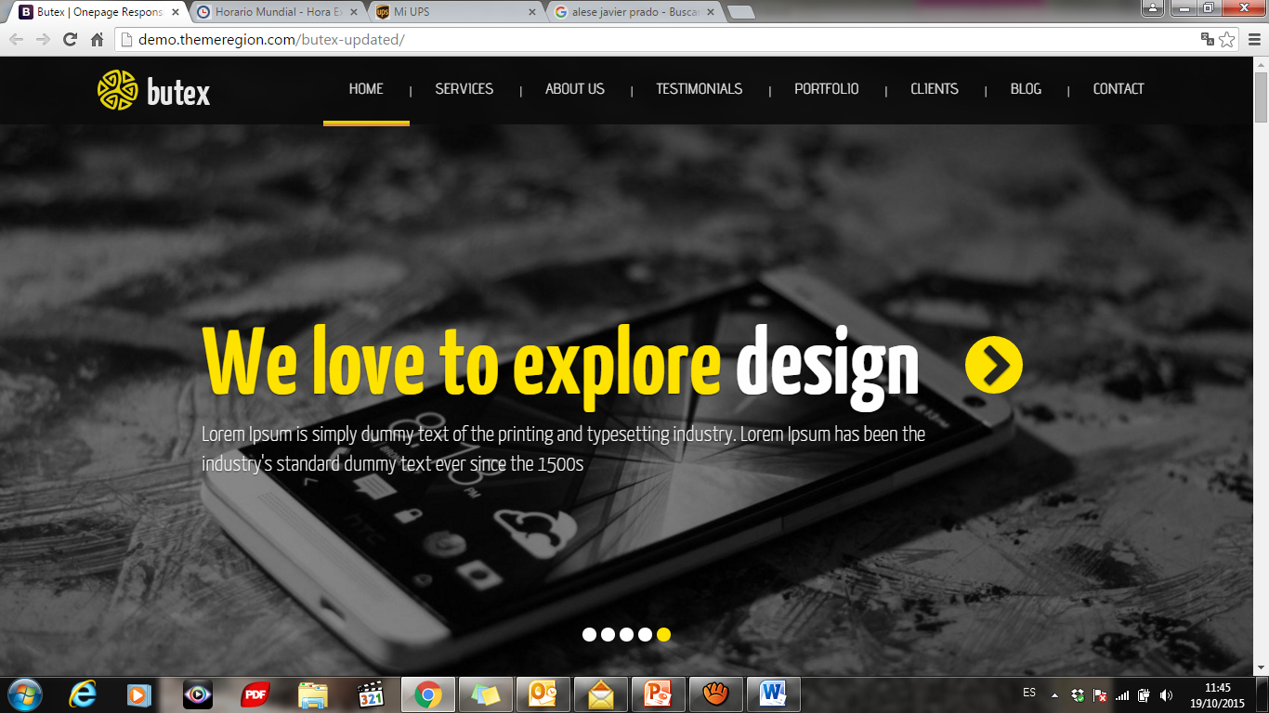

Nos aliamos con la tecnología, para usted

Valoramos su interés por el desarrollo técnico y tecnológico, entendemos que proporcionan a las organizaciones un espíritu moderno y de avanzada. Confíe en nosotros, guardamos el mismo interés.

**EN SERVICES:**

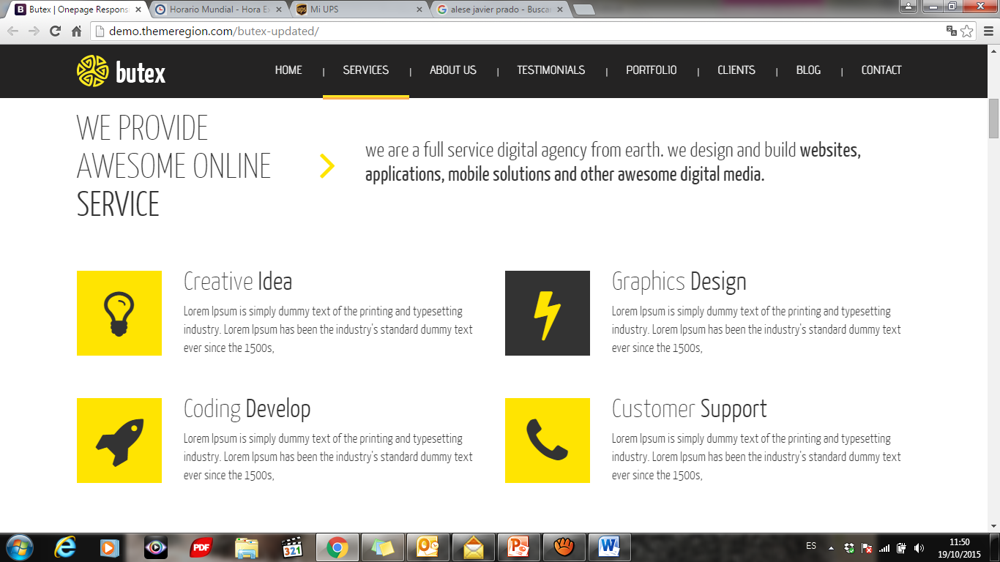

En We provide awesome online service que diga: Ofrecemos todo lo que tenemos en favor de su proyecto. Y el otro texto que sea reemplazado por: Contamos con recursos diversos para hacer que **su negocio o proyecto siga en marcha y mejore en el camino**. Nuestra técnica de construir juntos **potencia las operaciones y eleva los resultados** en favor de sus objetivos.

Los textos de los cuatro servicios deben ser cambiados por los que figuran a continuación:

Joint **Venture**

Buscamos para usted aliados financieros, comerciales, administrativos, y operacionales para que su negocio encuentre soluciones a su medida y no pause la evolución de su proyecto.

Soporte **contable y financiero**

Le ofrecemos la posibilidad de contar con un equipo contable y financiero instruido y capaz de darle dirección a sus inquietudes e intereses. Buscaremos alternativas a sus inversiones e inversiones para sus objetivos.

Asesoría **administrativa y comercial**

Diseñamos con usted un panel de control de tipo BSC a través del cual puede monitorear los avances en administración y desarrollo comercial de su organización.

Gestión del **recurso humano**

Encuentre en nosotros la posibilidad de un acompañamiento directo en la gestión del recurso humano, desde la búsqueda de personal y selección hasta evaluaciones de desempeño adaptadas a sus objetivos organizacionales.

Los iconos o vectores (bombillo, rayo…) deben ser cambiado según el servicio pero manteniendo el fondo naranja. Por ejemplo, en Joint Venture puede figurar dos manos estrechadas en señal de acuerdo, en soporte contable una calculadora, en asesoría adminsitrativa un gráfico de barras, y en gestión del recurso una figura que indique un grupo de personas o similar.

**EN ABOUT US**

La sección se llamará Quiénes **Somos** y el contenido que debe llevar es el siguiente:

DAGA Capital es un equipo multidisciplinario de profesionales con experiencia que buscan ofrecer soluciones concretas a su negocio, emprendimiento, proyecto, o gran empresa con el ánimo de mostrarle las distintas alternativas que tiene el mercado para sus necesidades a través de mecanismos como el Joint Venture, Inversiones, Colaterales o asesorías diversas.

Buscamos caminar de la mano con su organización, conscientes de que se puede crecer en equipo. En DAGA Capital creemos que usted necesita del mejor aliado para sus expectativas y queremos demostrárselo, somos nosotros.

Cuente con nuestra experiencia y conocimiento en las distintas líneas de desarrollo.

Equipo DAGA Capital.

La imagen de la sección Quiénes **Somos** debe cambiarse, si puedo conseguir una la voy a enviar, sin embargo les pido el favor de que si encuentran una imagen en blanco y negro donde se muestre un equipo de trabajo podría aplicarse.

Las secciones Meet the team y Testimonials no van a figurar por el momento. Serán desarrolladas en una segunda etapa cuando se tenga más información para incorporar.

**EN OUR PORTFOLIO**

Esta sección debe llamarse NUESTRO PORTAFOLIO y en la barra superior solo debe decir PORTAFOLIO.

El texto que figura en la parte inferior al título de la sección debe ser el siguiente: Conscientes de que conocemos distintos mercados y sectores económicos, nuestro portafolio busca enriquecerse de proyectos variados que puedan evidenciar nuestro expertise.

En el primer recuadro (tipo slide):

Una Cartera Variada

En DAGA Capital nos enriquecemos con el conocimiento y asesoramiento a diversos sectores económicos que mueven las distintas economías de América y el mundo en general. Buscamos ser una solución actual en el descubrimiento de nuevas formas de desarrollo de bienes y servicios. Por ello incursionamos en:

* Retail y textil.
* Desarrollo de software.
* Ingeniería hidráulica, mecánica y civil.
* Agricultura y agro exportación.
* Tecnología y técnicas avanzadas.

En el segundo recuadro (tipo slide):

Portafolio de Servicios

Nuestro objetivo principal es brindar un portafolio rico en soluciones tales como:

* Tercerización de servicios empresariales
* Optimización de procesos
* Gestión comercial
* Inteligencia de negocios
* Desarrollo de ideas en LAB Business (laboratorio de negocios)

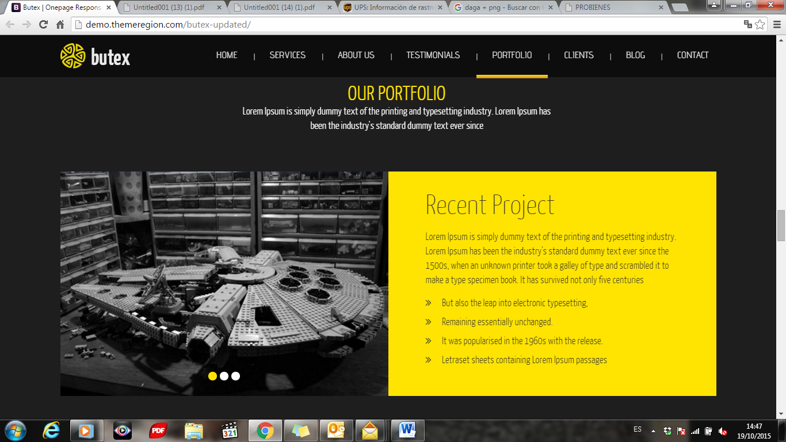

La sección donde figura All, Animation, Architecture y demás debe ser suspendida al igual que Meet the team y Testimonials.

**EN OUR CLIENTS**

Esta sección debe llamarse Nuestros Clientes y debe tener el siguiente texto: Sea parte de nuestro pull de clientes y busque con nosotros oportunidades profesionales para su negocio o empresa.

Mantener los iconos actuales, posteriormente se enviarán los logos de otras empresas para que sean posicionados allí.

**EN EL BLOG**

Debajo el título debe decir: Infórmese sobre los mercados locales e internacionales a través de nuestro blog que el cual actúa como ventana al mundo empresarial.

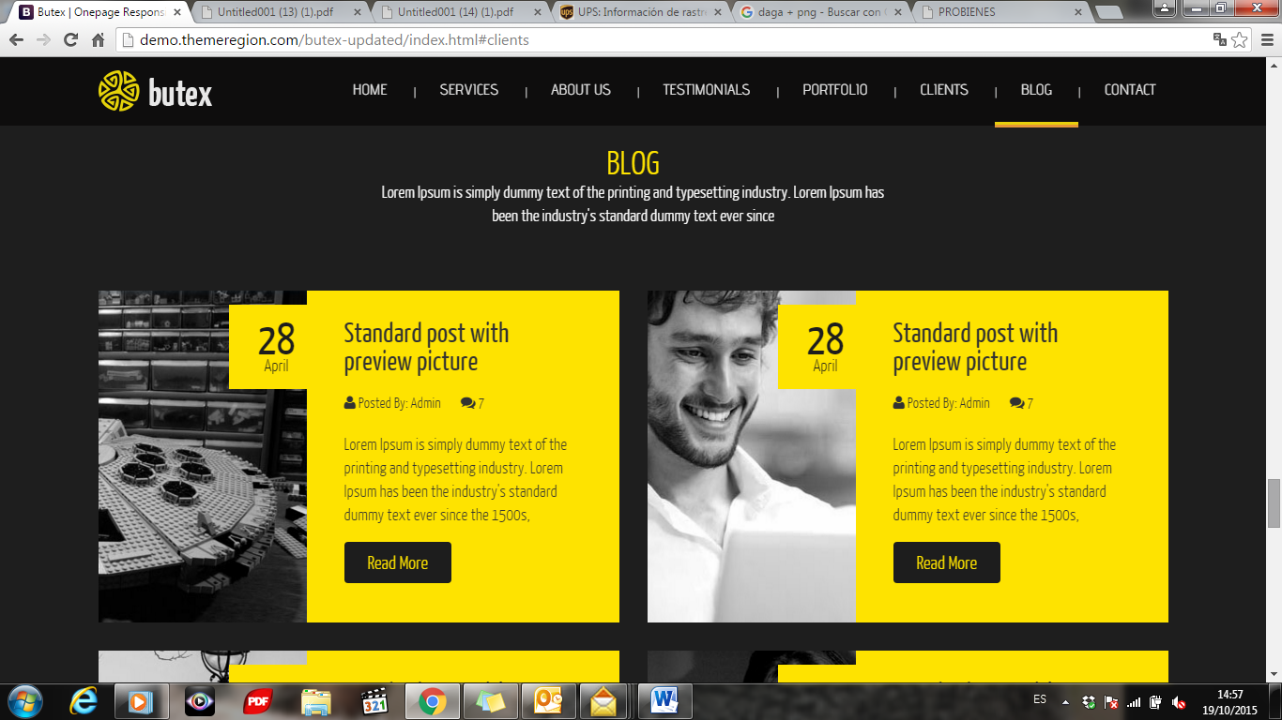

Dejar solo dos bloques de los cuatro que hay. Estos dos bloques deben poder ser editados tanto en lo que figura en la web como el contenido propio del blog.

**EN CONTACT US**

Esta sección debe llamarse Contáctenos y debe omitir el mapa de ubicación. Solo debe figurar el formulario de contacto que debe llevar como título DEJENOS UN MENSAJE y al lado en CONTACT US debe decir CONTACTENOS, y manteniendo el mismo formato debe tener las siguientes direcciones:

En Perú:

Número Telefónico

(511) 242 2534

Dirección:

Av. Sergio Bernales 524 Int. 1204

Surquillo, Lima.

E-Mail:

contacto@dagacapital.com

En Colombia:

Número Telefónico:

(0057) 2 379 7150

Dirección:

Av. 2HN N° 54-05 A 103

Santiago de Cali

E-Mail:

[contacto@dagacapital.com](mailto:contacto@dagacapital.com)

**OTRAS CONSIDERACIONES**

En varias secciones al elegir la opción en el menú superior, por ejemplo al dar click en servicios la web se acomoda dejando un espacio entre la barra y el contenido (que remarco en rojo) lo cual no deja céntrica la información. En cada sección donde se presente este error debe corregirse para que el usuario web pueda visualizar sin problema la información.

